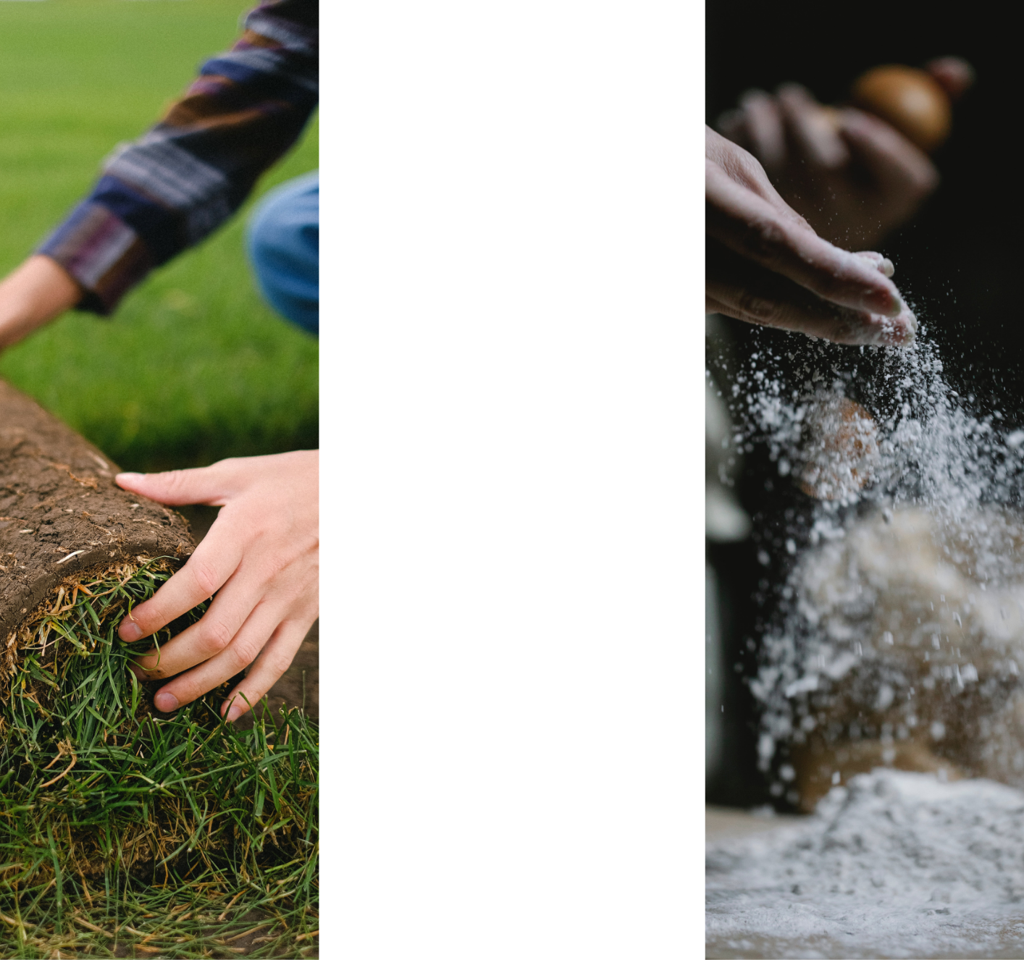

Livre Différent et Compétent

Être une organisation apprenante

Le reconnaître et la pratiquer

Journal de bord

Type de document

**Ce que nous voulons : l’organisation apprenante** L’organisation analysée :

Elle valorise chaque personne et la met en position d’acteur et d’auteur de l’organisation. Journal de bord animé par :

Elle apprend aux autres et elle apprend des autres. Participants :

**Cultiver des environnements facilitateurs pour apprendre et s’épanouir au travail**

*Pas de performance sans bonheur (Jean-François Zobrist)… et pas de bien-être sans bien faire ! (Yves Clot)*

|  |  |  |  |
| --- | --- | --- | --- |
| ***Indicateurs d’Organisation apprenante*** | ***Comment nous y prenons-nous ?*** | | |
| ***Ce que nous réussissons déjà*** | ***Ce que nous souhaiterions mettre en œuvre*** | ***1er pas pour y arriver*** |
| N°1. Nous reconnaissons CHACUN  dans ce qu’il est |  |  |  |
| N°2. Nous reconnaissons CHACUN  dans ses efforts (travail, attitude) |  |  |  |
| N°3. Nous reconnaissons CHACUN dans ses compétences |  |  |  |
| N°4. Nous reconnaissons CHACUN dans ses résultats |  |  |  |
| ***Indicateurs d’Organisation apprenante*** | ***Comment nous y prenons-nous ?*** | | |
| ***Ce que nous réussissons déjà*** | ***Ce que nous souhaiterions mettre en œuvre*** | ***1er pas pour y arriver*** |
| N°5. Nous reconnaissons l’ÉQUIPE dans son identité, ses valeurs, ses missions |  |  |  |
| N°6. Nous reconnaissons l’ÉQUIPE  dans ses efforts |  |  |  |
| N°7. Nous reconnaissons l’ÉQUIPE  dans ses compétences |  |  |  |
| N°8. Nous reconnaissons l’ÉQUIPE  dans ses résultats |  |  |  |
| N°9. Nous favorisons la prise d’initiative |  |  |  |
| N°10. Nous avons un temps pour poser nos valises |  |  |  |
| ***Indicateurs d’Organisation apprenante*** | ***Comment nous y prenons-nous ?*** | | |
| ***Ce que nous réussissons déjà*** | ***Ce que nous souhaiterions mettre en œuvre*** | ***1er pas pour y arriver*** |
| N°11. Nous organisons et favorisons la convivialité |  |  |  |
| N°12. Tout le monde doit pouvoir s’exprimer.  Toute idée doit pouvoir être entendue, prise en compte |  |  |  |
| N°13. Nous disons d’abord ce qui va ET ensuite ce qui ne va pas |  |  |  |
| N°14. Nous nous entraidons |  |  |  |
| N°15. Nous rendons accessibles les postes de travail pour favoriser la polyvalence |  |  |  |
| N°16. Nous mettons en place des situations apprenantes |  |  |  |

**Ce que nous voulons : l’organisation apprenante** L’organisation analysée :

Elle valorise chaque personne et la met en position d’acteur et d’auteur de l’organisation. Journal de bord animé par :

Elle apprend aux autres et elle apprend des autres. Participants :

**Coconstruire une vision partagée pour aller dans le même sens**

*Si l’horizon n’est pas net, reste à la buvette ! (proverbe populaire). Il n’est pas de vent favorable pour celui qui ne sait pas où il va ! (Sénèque)*

|  |  |  |  |
| --- | --- | --- | --- |
| ***Indicateurs d’Organisation apprenante*** | ***Comment nous y prenons-nous ?*** | | |
| ***Ce que nous réussissons déjà*** | ***Ce que nous souhaiterions mettre en œuvre*** | ***1er pas pour y arriver*** |
| N°17. Nous nous accordons sur les valeurs de l’équipe |  |  |  |
| N°18. Nous nous accordons sur l’œuvre commune |  |  |  |
| N°19. Nous nous accordons sur la stratégie de l’organisation |  |  |  |
| N°20. Nous valorisons 3 productions : les services et les biens, les idées, les compétences |  |  |  |

**Ce que nous voulons : l’organisation apprenante** L’organisation analysée :

Elle valorise chaque personne et la met en position d’acteur et d’auteur de l’organisation. Journal de bord animé par :

Elle apprend aux autres et elle apprend des autres. Participants :

**Rassembler et partager nos expériences et nos savoirs pour améliorer l’organisation**

*Descendre de vélo pour se voir pédaler (proverbe populaire).*

|  |  |  |  |
| --- | --- | --- | --- |
| ***Indicateurs d’Organisation apprenante*** | ***Comment nous y prenons-nous ?*** | | |
| ***Ce que nous réussissons déjà*** | ***Ce que nous souhaiterions mettre en œuvre*** | ***1er pas pour y arriver*** |
| N°21. Nous avons des temps réguliers, balisés pour résoudre ENSEMBLE les problèmes ou trouver de nouvelles idées.  Pas de problèmes que des solutions ! |  |  |  |
| N°22. Nous apprenons les uns des autres (pair-aidance, tutorat) |  |  |  |
| N°23. Nous recueillons les besoins de formation et en y répondant |  |  |  |
| N°24. Nous prenons en compte les retours clients |  |  |  |
| ***Indicateurs d’Organisation apprenante*** | ***Comment nous y prenons-nous ?*** | | |
| ***Ce que nous réussissons déjà*** | ***Ce que nous souhaiterions mettre en œuvre*** | ***1er pas pour y arriver*** |
| N°25. Nous traçons les événements (temps de relecture, affichage, …) et nous utilisons les traces de nos événements |  |  |  |
| N°26. Nous formalisons des pratiques, des protocoles, des procédures en les rendant disponibles.  Sans rigidité, avec les opérateurs concernés, en veillant à les réinterroger régulièrement |  |  |  |

**Ce que nous voulons : l’organisation apprenante** L’organisation analysée :

Elle valorise chaque personne et la met en position d’acteur et d’auteur de l’organisation. Journal de bord animé par :

Elle apprend aux autres et elle apprend des autres. Participants :

**Susciter l’ouverture pour innover**

*Osez puis dosez !*

|  |  |  |  |
| --- | --- | --- | --- |
| ***Indicateurs d’Organisation apprenante*** | ***Comment nous y prenons-nous ?*** | | |
| ***Ce que nous réussissons déjà*** | ***Ce que nous souhaiterions mettre en œuvre*** | ***1er pas pour y arriver*** |
| N°27. Nous partageons des compétences PRO et Extra PRO, et essayons de développer le talent de chacun  Chacun est porteur d’un trésor, dénichons-le, rendons le visible  Apprendre des autres et avec les autres |  |  |  |
| N°28. Nous restons ouverts à ce qui se fait ailleurs |  |  |  |
| N°29. Nous faisons venir des regards extérieurs pour bénéficier d’un autre point de vue |  |  |  |

|  |  |  |  |
| --- | --- | --- | --- |
| ***Indicateurs d’Organisation apprenante*** | ***Comment nous y prenons-nous ?*** | | |
| ***Ce que nous réussissons déjà*** | ***Ce que nous souhaiterions mettre en œuvre*** | ***1er pas pour y arriver*** |
| N°30. Nous proposons et participons à des formations qui ouvrent à d’autres approches |  |  |  |
| N°31. Nous menons des actions favorisant la société inclusive |  |  |  |
| N°32. Nous participons à des projets pour développer l’organisation |  |  |  |